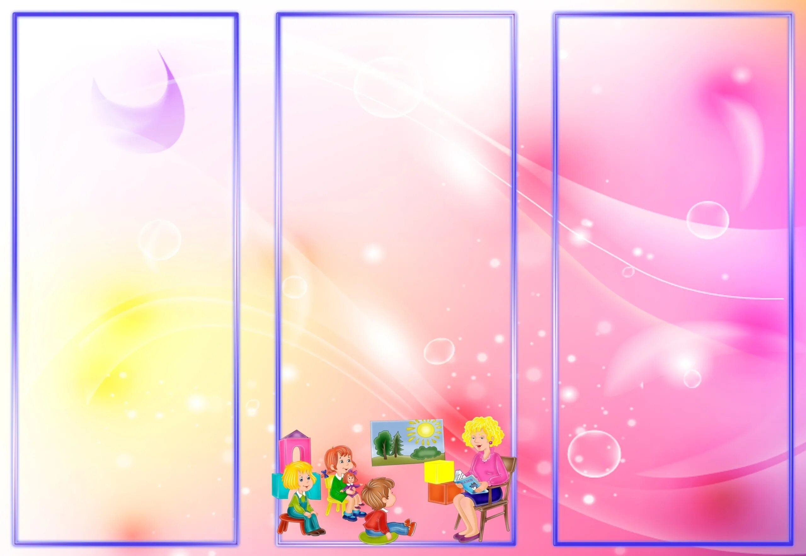

5 этап "Преобразование объектов во времени"
В рассказе следует использовать словесные обороты, характеризующие временные отрезки (было-будет, утро-вечер, весна-осень, раньше-позже, до того- после того…)
- Выбранный объект необходимо схематизировать на отдельном листе бумаги или доске. Стрелками вправо и влево от него показать линию прошлого и будущего.
- Придумывать название рассказа-фантазии.

4 этап "Составление загадок и метафор по картине"

Советы педагогам
- Работа с загадками и метафорами является пропедевтической этапу составления образных характеристик объектов.
- При совместном составлении загадок окончательный текст читает воспитатель, а дети его повторяют.
- Сочинять загадки и метафоры целесообразнее об объектах, которые имеют многоплановую, разнообразную характеристику и позволяют выбрать широкий круг других объектов для сравнения.

3 этап "Описание на основе возможного восприятия объектов картины разными органами чувств"

Советы педагогам
- Предварительно уточните знания детей о возможных ощущениях каждого анализатора.
- Работая с картиной, начинайте речевую зарисовку с фразы: "Я слышу, как…", "Я чувствую запах…", "Когда я трогаю руками …". Добивайтесь передачи отношения ребенка к воспринимаемому на картине.
- Побуждайте детей описывать не единичные ощущения, а их комплекс.
- Передача ощущений может идти как от лица постороннего наблюдателя, так и одного из персонажей картины.
- Активизируйте в речи ребенка слова, характеризующие вкусы, звуки, запахи, тактильные ощущения.
- Можно предложить детям передать диалоги персонажей картины (мини-театр).

2 этап "Установление взаимосвязей между объектами на картине"

Советы педагогам
- Вести детей к кратким рассказам-рассуждениям, состоящим из трех предложений. Они должны быть расположены в следующем порядке: сначала говорится, что с чем связано, затем почему, в конце - подтверждение (вывод).
- Последовательность объединения между объектами может быть любая и зависит от выбора детей, с которым следует согласиться.
- Если ребенок затрудняется найти взаимосвязи между объектами можно провести с детьми "Мозговой штурм".
- Педагог должен проявлять толерантность (терпимость к самым неожиданным объяснениям связей ребенком).
- После установления взаимосвязей, педагогу следует подвести итог в виде рассказа-рассуждения.
- Необходимо осознание мыслительной операции и вывод правила: "Объекты на картине связаны, важно доказать это".

1 этап "Определение состава картины"

Советы педагогу
- Воспитатель должен проявлять живой интерес и эмоционально реагировать на ответы детей.
- Темп работы должен быть достаточно быстрым, воспитатель должен энергично и оперативно производить моделирование названных детьми объектов.
- Предварительно должен быть составлен тематический словарь.
- Последовательность называния объектов может быть любая.
- Обязательным условием является обозначение "земля-небо", "пол - потолок". Данные ориентировки впоследствии помогут детям найти связи между объектами: "Такой - то объект лежит на полу, а этот - летает в небе.
- По окончанию определения состава картины необходимо подвести итог (быстро перечислить все названное, начиная с главного). Обращение идет не только к памяти ребенка, но и к считыванию модельных обозначений.
- Окончательным итогом данной игры считается рефлексия: осознание детьми производимой мыслительной операции и вывод правила - "когда смотришь на картину, надо сначала обозначить объекты, на ней изображенные".

«Обучение дошкольников творческому рассказыванию по картине»
2025г
Подготовила: Жегулёва Алёна Дмитриевна
Муниципальное бюджетное дошкольное образовательное учреждение
Починковский детский сад №2

